МИНИСТЕРСТВО ОБРАЗОВАНИЯ РЕСПУБЛИКИ БЕЛАРУСЬ
Учреждения образования «БЕЛОРУССКИЙ ГОСУДАРСТВЕННЫЙ
ТЕХНОЛОГИЧЕСКИЙ УНИВЕРСИТЕТ»

Факультет информационных технологий
Кафедра программной инженерии
Специальность 6– 05– 0612– 01 «Программная инженерия»
Направление специальности 6– 05– 0612– 01 «Программная инженерия»

Лабораторная работа №7

по дисциплине «Операционные системы»
Тема “Компьютерное время”

Исполнитель
Студент (ка) 3 курса группы 10 Гулецкий П.О.
^{(Ф.И.О.)}
Руководитель работы асс. Бернацкий П.В.
(учен. степень, звание, должность, подпись, Ф.И.О.)
Дата выполнения 10.12.2025

Минск 2025
Содержание
ВВЕДЕНИЕ 3
1. Задачи в Windows 4
1.1. Уровень 4-5 4
2. Задачи в Linux 12
2.1 Уровень 4-5 12
3. Вывод 20

ВВЕДЕНИЕ
Современные операционные системы обеспечивают точное отслеживание времени и предоставляют приложениям разнообразные средства для работы с временными параметрами. Временные данные используются для организации выполнения процессов, оценки производительности программ, синхронизации событий, планирования задач и контроля длительности вычислений. Правильное управление временем является важной частью системного программирования как в Windows, так и в Linux.
Цель данной лабораторной работы — приобретение практических навыков работы с системным временем в операционных системах Windows и Linux. В процессе выполнения работы изучаются методы получения системного и локального времени, измерения временных интервалов, различия между реальным временем и процессорным временем, а также применение таймеров и механизмов ожидания, предоставляемых ОС.
Выполнение работы позволяет закрепить теоретические знания о представлении и измерении времени, освоить практические приёмы работы с системными и POSIX-интерфейсами, а также понять особенности реализации временных механизмов в Windows и Linux.

1. Задачи в Windows
- Уровень 4-5
Приложение Lab-07a выводит на консоль текущую локальную дату и время в формате «YYYY-MM-DDThh:mm:ss±hh» При этом количество добавочных часов от часового пояса требуется вычислить самостоятельно, т.е. нельзя использовать функций для получения часового пояса. Для получения времени требуется использовать функции для работы с системным/локальным временем Windows. Исходный код приложения Lab-07a представлен в листинге 1.1.
#include <windows.h>
#include <iostream>

using namespace std;

int main()
{
SYSTEMTIME utcSystemTime;
SYSTEMTIME localSystemTime;

GetSystemTime(&utcSystemTime);
GetLocalTime(&localSystemTime);

FILETIME fileTimeUtc, fileTimeLocal;
SystemTimeToFileTime(&utcSystemTime, &fileTimeUtc);
SystemTimeToFileTime(&localSystemTime, &fileTimeLocal);

ULARGE_INTEGER utcInt, localInt;
utcInt.LowPart = fileTimeUtc.dwLowDateTime;
utcInt.HighPart = fileTimeUtc.dwHighDateTime;

localInt.LowPart = fileTimeLocal.dwLowDateTime;
localInt.HighPart = fileTimeLocal.dwHighDateTime;

LONGLONG timeDifference = (LONGLONG)(localInt.QuadPart - utcInt.QuadPart);

int timezoneOffsetHours = (int)(timeDifference / (10LL * 1000 * 1000 * 60 * 60));

cout << localSystemTime.wYear << "-";

if (localSystemTime.wMonth < 10)
cout << "0";
cout << localSystemTime.wMonth << "-";

if (localSystemTime.wDay < 10)
cout << "0";
cout << localSystemTime.wDay << "T";

if (localSystemTime.wHour < 10)
cout << "0";
cout << localSystemTime.wHour << ":";

if (localSystemTime.wMinute < 10)
cout << "0";
cout << localSystemTime.wMinute << ":";

if (localSystemTime.wSecond < 10)
cout << "0";
cout << localSystemTime.wSecond;

if (timezoneOffsetHours >= 0)
cout << "+";
cout << timezoneOffsetHours;

return 0;
}
Листинг 1.1 – Исходный код приложения Lab-07a
Результат выполнения приложения представлен на рисунке 1.1.
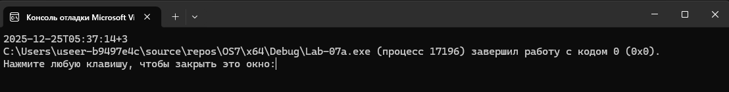
Рисунок 1.1 – Результат выполнения приложения Lab-07a
Приложение Lab-07b выполняет бесконечный цикл без задержек. В теле цикла ведётся подсчёт количества выполненных итераций. Приложение выводит количество итераций через 5 и 10 секунд работы приложения. Через 15 секунд приложение завершает свою работу и выводит итоговое значение счётчика итераций. Исходный код приложения Lab-07b представлен в листинге 1.2.
#include <windows.h>
#include <iostream>

using namespace std;

int main()
{
setlocale(LC_ALL, "ru");
unsigned long long iterationCount = 0;

ULONGLONG startTick = GetTickCount64();

bool printedAt5Sec = false;
bool printedAt10Sec = false;

while (true)
{
iterationCount++;

ULONGLONG currentTick = GetTickCount64();

ULONGLONG elapsedMilliseconds = currentTick - startTick;

if (elapsedMilliseconds >= 5000 && !printedAt5Sec)
{
cout << "5 секунд: " << iterationCount << endl;
printedAt5Sec = true;
}

if (elapsedMilliseconds >= 10000 && !printedAt10Sec)
{
cout << "10 секунд" << iterationCount << endl;
printedAt10Sec = true;
}

if (elapsedMilliseconds >= 15000)
{
cout << "15 секунд = " << iterationCount << endl;
break;
}
}

return 0;
}

Листинг 1.2 – Исходный код приложения Lab-07b
Результат выполнение приложения представлен на рисунке 1.2.
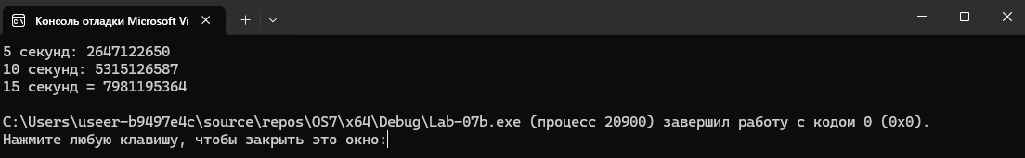
Рисунок 1.2 – Результат выполнения приложения Lab-07b
Приложение Lab-07c реализует цикл подсчёта количества итераций. Каждые 3 секунды на экран выводится значение счётчика. Через 15 секунд приложение завершает свою работу и выводит итоговое значение счётчика. Для реализации данного задания допускается использование только ожидающих таймеров. Исходный код приложения Lab-07c представлен в листинге 1.3.
#include <windows.h>
#include <iostream>

using namespace std;

int main()
{
setlocale(LC_ALL, "ru");
unsigned long long iterationCount = 0;
int timerTriggerCount = 0;

HANDLE hTimer = CreateWaitableTimer(nullptr, FALSE, nullptr);

if (!hTimer)
return 1;
LARGE_INTEGER dueTime;
dueTime.QuadPart = -30000000LL;

SetWaitableTimer(
hTimer,
&dueTime,
3000,
nullptr,
nullptr,
FALSE
);

while (true)
{
iterationCount++;
if (WaitForSingleObject(hTimer, 0) == WAIT_OBJECT_0)
{
timerTriggerCount++;

cout << (timerTriggerCount * 3)
<< " секунд: итераций = "
<< iterationCount << endl;
if (timerTriggerCount == 5)
{
cout << "Итоговое количество итераций = "
<< iterationCount << endl;
break;
}
}
}
CancelWaitableTimer(hTimer);
CloseHandle(hTimer);

return 0;
}
Листинг 1.3 – Исходный код приложения Lab-07с
Результат выполнение приложения представлен на рисунке 1.3.
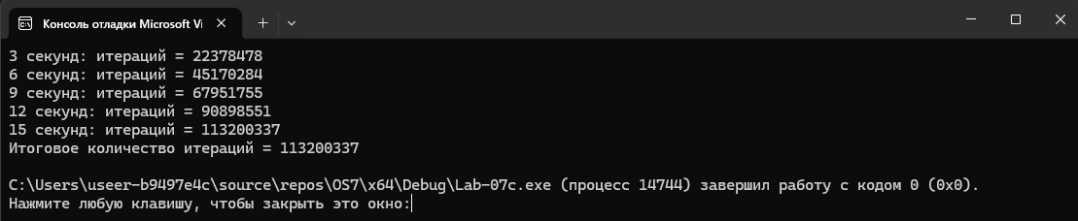
Рисунок 1.3 – Результат выполнения приложения Lab-07с
Приложение Lab-07x вычисляет и выводит на консоль пронумерованный ряд простых чисел. При своём завершении должен выводить количество отработанного времени. Исходный код приложения отражен в листинге 1.4.
#include <windows.h>
#include <iostream>
#include <cstdlib>

using namespace std;

bool isPrime(unsigned int number)
{
if (number < 2)
return false;

for (unsigned int i = 2; i * i <= number; i++)
if (number % i == 0)
return false;

return true;
}

int main(int argc, char* argv[])
{
setlocale(LC_ALL, "ru");
int workSeconds = atoi(argv[1]);
ULONGLONG workTimeMs = (ULONGLONG)workSeconds * 1000;

ULONGLONG startTick = GetTickCount64();

unsigned int currentNumber = 2;
unsigned int primeCount = 0;

while (GetTickCount64() - startTick < workTimeMs)
{
if (isPrime(currentNumber))
{
primeCount++;
cout << primeCount << ". " << currentNumber << endl;
}
currentNumber++;
}

ULONGLONG elapsedMs = GetTickCount64() - startTick;

cout << "\nПроцесс завершён\n";
cout << "Найдено простых чисел: " << primeCount << endl;
cout << "Время выполнения: " << elapsedMs / 1000.0 << " секунд\n";

return 0;
}
Листинг 1.4 – Исходный код приложения Lab-07x
Результат выполнения приложения представлен на рисунке 1.4.
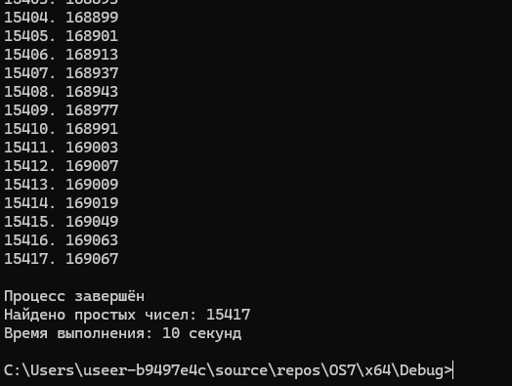
Рисунок 1.4 – Результат выполнения приложения Lab-07x
Приложение Lab-07d запускает два дочерних процесса на основе Lab-07x. Первый дочерний процесс должен выполняться 1 минуту и корректно завершаться. Второй дочерний процесс должен выполняться 2 минуты и также корректно завершаться. Родительский процесс ожидает завершения дочерних процессов. Исходный код приложения отражен в листинге 1.5.
#include <windows.h>
#include <iostream>

using namespace std;

void startProcess(const char* commandLine, PROCESS_INFORMATION& processInfo)
{
STARTUPINFOA startupInfo;
ZeroMemory(&startupInfo, sizeof(startupInfo));
startupInfo.cb = sizeof(startupInfo);

ZeroMemory(&processInfo, sizeof(processInfo));

if (!CreateProcessA(
nullptr,
(LPSTR)commandLine,
nullptr,
nullptr,
FALSE,
0,
nullptr,
nullptr,
&startupInfo,
&processInfo))
{
cout << "CreateProcess failed\n";
ExitProcess(1);
}
}

int main()
{
setlocale(LC_ALL, "ru");
PROCESS_INFORMATION child1, child2;

startProcess("C:\\Users\\useer-b9497e4c\\source\\repos\\OS7\\x64\\Debug\\Lab-07x.exe 60", child1);
startProcess("C:\\Users\\useer-b9497e4c\\source\\repos\\OS7\\x64\\Debug\\Lab-07x.exe 120", child2);

HANDLE processes[2] = { child1.hProcess, child2.hProcess };
WaitForMultipleObjects(2, processes, TRUE, INFINITE);

cout << "Дочерние процессы завершились\n";

CloseHandle(child1.hProcess);
CloseHandle(child1.hThread);
CloseHandle(child2.hProcess);
CloseHandle(child2.hThread);
return 0;
}
Листинг 1.5 – Исходный код приложения Lab-07d
Результат выполнение приложения отражен на рисунке 1.5.
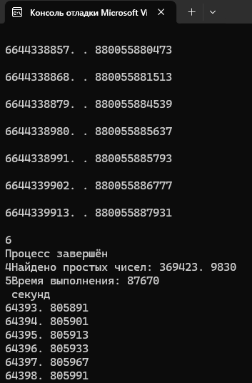
Рисунок 1.5 – Результат выполнения приложения Lab-07d
На рисунке 1.5 видно, что первый процесс завершил выполнение по истечению минуты. На рисунке 1.6 отражено окончание выполнения второго процесса по истечению двух минут.
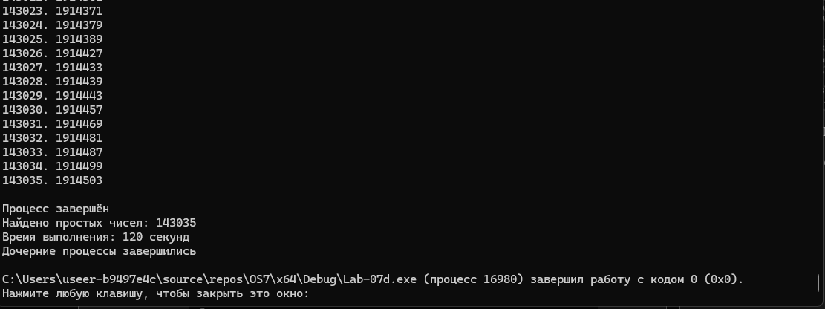
Рисунок 1.6 – Результат выполнения приложения Lab-07d
Это было последнее задание для уровня 4-5.

2. Задачи в Linux
  - Уровень 4-5
Приложение Lab-07a является полным аналогом задания из Windows. Исходный код представлен в листинге 2.1.
#include <iostream>
#include <time.h>

using namespace std;

int main()
{
timespec ts;
clock_gettime(CLOCK_REALTIME, &ts);
time_t rawTime = ts.tv_sec;

tm utcTime;
tm localTime;

gmtime_r(&rawTime, &utcTime);
localtime_r(&rawTime, &localTime);

time_t utcSeconds = mktime(&utcTime);
time_t localSeconds = mktime(&localTime);

int timezoneOffsetHours = (int)((localSeconds - utcSeconds) / 3600);

cout << (localTime.tm_year + 1900) << "-";

if (localTime.tm_mon + 1 < 10)
cout << "0";
cout << (localTime.tm_mon + 1) << "-";

if (localTime.tm_mday < 10)
cout << "0";
cout << localTime.tm_mday << "T";

if (localTime.tm_hour < 10)
cout << "0";
cout << localTime.tm_hour << ":";

if (localTime.tm_min < 10)
cout << "0";
cout << localTime.tm_min << ":";

if (localTime.tm_sec < 10)
cout << "0";
cout << localTime.tm_sec;

if (timezoneOffsetHours >= 0)
cout << "+";
cout << timezoneOffsetHours;

return 0;
}
Листинг 2.1 – Исходный код приложения Lab-07a
Результат выполнения приложения представлен на рисунке 2.1.
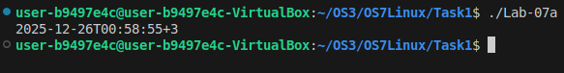
Рисунок 2.1 – Результат выполнения приложения Lab-07a
Приложение Lab-07b является полным аналогом задания из Windows. Исходный код приложения представлен в листинге 2.2.
#include <iostream>
#include <time.h>

using namespace std;

long long toNanoseconds(const timespec& ts)
{
return (long long)ts.tv_sec * 1000000000LL + ts.tv_nsec;
}

int main()
{
unsigned long long iterationCount = 0;

timespec cpuStartTime, cpuCurrentTime;
timespec realStartTime, realEndTime;

clock_gettime(CLOCK_PROCESS_CPUTIME_ID, &cpuStartTime);
clock_gettime(CLOCK_MONOTONIC, &realStartTime);

bool printedAt5Sec = false;
bool printedAt10Sec = false;

while (true)
{
iterationCount++;

clock_gettime(CLOCK_PROCESS_CPUTIME_ID, &cpuCurrentTime);

long long cpuElapsedNs =
toNanoseconds(cpuCurrentTime) - toNanoseconds(cpuStartTime);

double cpuElapsedSec = cpuElapsedNs / 1e9;

if (cpuElapsedSec >= 5.0 && !printedAt5Sec)
{
cout << "5 секунд (CPU): итераций = "
<< iterationCount << endl;
printedAt5Sec = true;
}

if (cpuElapsedSec >= 10.0 && !printedAt10Sec)
{
cout << "10 секунд (CPU): итераций = "
<< iterationCount << endl;
printedAt10Sec = true;
}

if (cpuElapsedSec >= 15.0)
{
cout << "15 секунд (CPU, итог): итераций = "
<< iterationCount << endl;
break;
}
}

clock_gettime(CLOCK_MONOTONIC, &realEndTime);

long long realElapsedNs =
toNanoseconds(realEndTime) - toNanoseconds(realStartTime);

cout << "Реальное время выполнения: "
<< realElapsedNs / 1e9 << " секунд"
<< endl;

return 0;
}
Листинг 2.2 – Исходный код приложения Lab-07b
Результат выполнения представлен на рисунке 2.2.
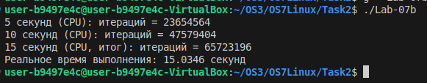
Рисунок 2.2 – Результат выполнения приложения Lab-07b
Приложение Lab-07c является полным аналогом задания из Windows. Исходный код приложения представлен в листинге 2.3.
#include <iostream>
#include <time.h>

using namespace std;

int main()
{
unsigned long long iterationCount = 0;
int timerTriggerCount = 0;

const int intervalSec = 3;
const int maxTriggers = 5;

timespec startTime{};
timespec currentTime{};

clock_gettime(CLOCK_MONOTONIC, &startTime);

long lastTriggerSec = 0;

while (true)
{
iterationCount++;

clock_gettime(CLOCK_MONOTONIC, &currentTime);

long elapsedSec = currentTime.tv_sec - startTime.tv_sec;

if (elapsedSec >= lastTriggerSec + intervalSec)
{
lastTriggerSec += intervalSec;
timerTriggerCount++;

cout << (timerTriggerCount * intervalSec)
<< " секунд: итераций = "
<< iterationCount << endl;

if (timerTriggerCount == maxTriggers)
{
cout << "Итоговое количество итераций = "
<< iterationCount << endl;
break;
}
}
}

return 0;
}
Листинг 2.3 – Исходный код приложения Lab-07c
Результат выполнения представлен на рисунке 2.3.
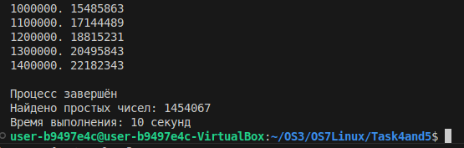
Рисунок 2.3 – Результат выполнения приложения Lab-07c
Приложение Lab-07x является полным аналогом задания из Windows. Исходный код приложения отражен в листинге 2.4.
#include <iostream>
#include <cstdlib>
#include <ctime>

using namespace std;

bool isPrime(unsigned int number)
{
if (number < 2)
return false;

for (unsigned int i = 2; i * i <= number; ++i)
if (number % i == 0)
return false;

return true;
}

double getTimeSeconds()
{
timespec ts{};
clock_gettime(CLOCK_MONOTONIC, &ts);
return ts.tv_sec + ts.tv_nsec / 1e9;
}

int main(int argc, char* argv[])
{
int workSeconds = atoi(argv[1]);

double startTime = getTimeSeconds();

unsigned int currentNumber = 2;
unsigned int primeCount = 0;

while (getTimeSeconds() - startTime < workSeconds)
{
if (isPrime(currentNumber))
{
++primeCount;
if (primeCount % 100000 == 0)
cout << primeCount << ". " << currentNumber << endl;
}
++currentNumber;
}

double elapsedSec = getTimeSeconds() - startTime;

cout << "\nПроцесс завершён\n";
cout << "Найдено простых чисел: " << primeCount << endl;
cout << "Время выполнения: " << elapsedSec << " секунд\n";

return 0;
}
Листинг 2.4 – Исходный код приложения Lab-07x
Результат выполнения представлен на рисунке 2.4.
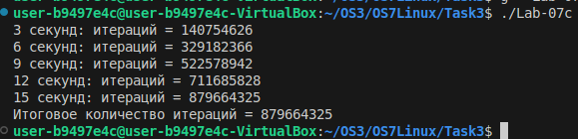
Рисунок 2.4 – Результат выполнения приложения Lab-07x
Приложение Lab-07a является полным аналогом задания из Windows. Исходный код приложения отражен в листинге 2.5.
#include <iostream>
#include <unistd.h>
#include <sys/wait.h>
#include <cstdlib>

using namespace std;

void startProcess(const char* programPath, const char* secondsArg)
{
pid_t childPid = fork();

if (childPid < 0)
{
perror("fork");
exit(1);
}

if (childPid == 0)
{
execl(programPath, programPath, secondsArg, nullptr);
perror("execl");
exit(1);
}
}

int main()
{
cout << "Запуск дочерних процессов...\n";

startProcess("./Lab-07x", "60");
startProcess("./Lab-07x", "120");

int status;
while (wait(&status) > 0)
{

}

cout << "Оба дочерних процесса завершены\n";

return 0;
}
Листинг 2.5 – Исходный код приложения Lab-07d
Результат выполнения представлен на рисунке 2.5.
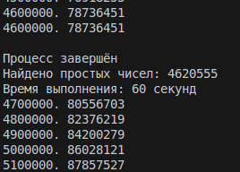
Рисунок 2.5– Результат выполнения приложения Lab-07d
На рисунке 2.5 отражено завершение выполнения первого процесса. На рисунке 2.6 отражено завершение выполнения вторго процесса.
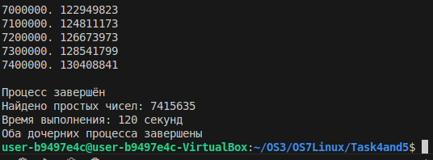
Рисунок 2.6 – Результат выполнения приложения Lab-07d
Это было последнее задание на уровень 4-5.

3. Вывод
В ходе лабораторной работы освоены навыки работы с системным временем и процессами в Windows и Linux. Реализованы методы получения и форматирования времени, вычисления смещения часового пояса, измерения времени выполнения циклов и процессов. Изучены механизмы создания, синхронизации и завершения дочерних процессов, а также работа с таймерами. Полученные знания позволяют эффективно управлять временем и процессами в прикладных программах под обеими операционными системами.

